中国计量大学20 ~ 20 学年第 学期

《模拟电子线路》课程考试试卷（Q）
开课二级学院： 信息、 光电 ，考试时间： 年 月 日 时
考试形式：闭卷✓、开卷□，允许带 计算器 入场
考生姓名： 学号： 专业： 班级：
题序 | 一 | 二 | 三 | 四 | 五 | 六 | 七 | 八 | 总分
得分
评卷人
- 选择题。（每空2分，共16分）
1. 差分放大电路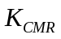越大，表明电路 。
a．放大倍数越稳定 b．交流放大倍数越大
c．抑制温漂能力越强 d．输入信号中差模成分越大

2 在放大电路中，场效应管应工作在漏极特性的哪个区域？ 。
a. 欧姆区 b. 饱和区 c. 截止区 d. 击穿区

3 OCL功率放大电路如图1-3所示，若输入为正弦电压，互补管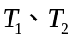的饱和管压降可以忽略，试选择正确的答案填空：
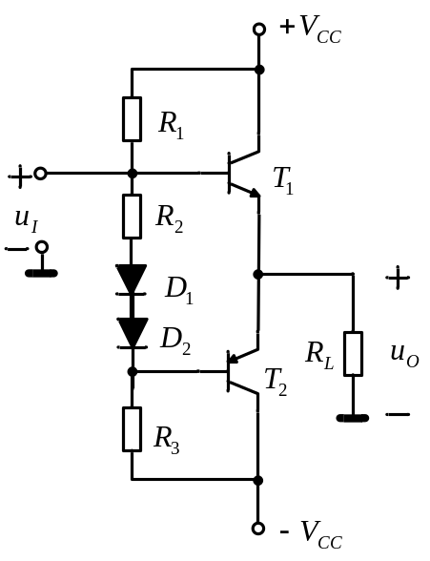（1）管的工作方式为 。
a. 甲类 b. 乙类 c. 甲乙类
（2）电路的最大输出功率为 。 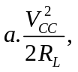 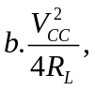 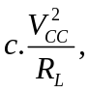 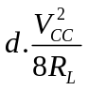

4 在如图1-4所示的电路中，当电源电压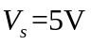时，测得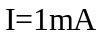，若把电源电压调整到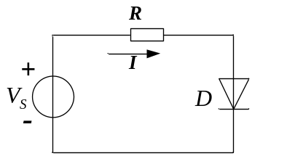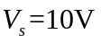，则电流的大小将是 。
a. b. 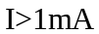 c. 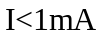

5 在如图所示的电路中，稳压管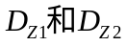的稳定电压分别为5V和10V，且具有理想的特性，由此可知输出电压为 。
a. 10.7V b. 15V c. 1.4V d．5.7

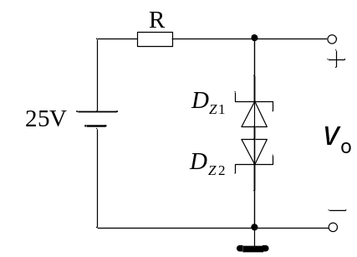
6 桥式整流电路的变压器副边电压为20V，每个整流二极管所承受的最大反向电压为 。
a. 20V b. 28.28V c. 40V d. 56.56V
7 在多级放大电路常见的三种耦合方式中，要求能放大直流信号，可选用 。
a. 阻容耦合 b. 直接耦合 c. 变压器耦合

- 判断题。（每题2分，共10分）
1复合管的值近似等于组成它的各晶体管值的乘积。（ ）
2由于场效应管的栅极几乎不取电流，所以两个场效应管不能组成复合管。（ ）
3.场效应管的突出优点是具有特别高的输出电阻。 （ ）
4.顾名思义，功率放大电路有功率放大作用，电压放大电路只有电压放大作用而没有功率放大作用。（ ）
5.只要把两个晶体管组成复合管，一定可以提高管子的输入电阻。（ ）

三、（16分）在如图所示的基本放大电路中，设晶体管的的容量足够大。
- 要使静态时的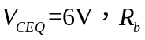的数值大约是多少？ 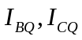相应的值为多少？
- 计算电路的输入电阻和空载时的电压放大倍数；
- 如果输出端接上负载电阻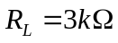，试计算此时的电压放大倍数；
- 如果输入端信号源有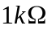的内阻，在接有的情况下求源电压放大倍数。
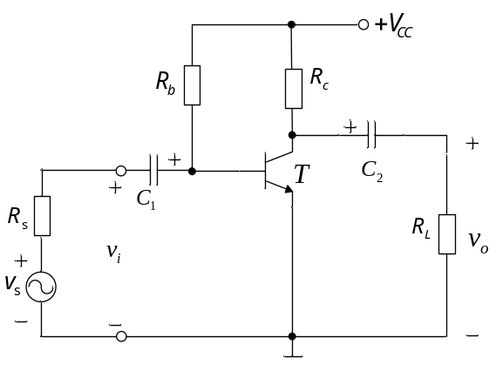

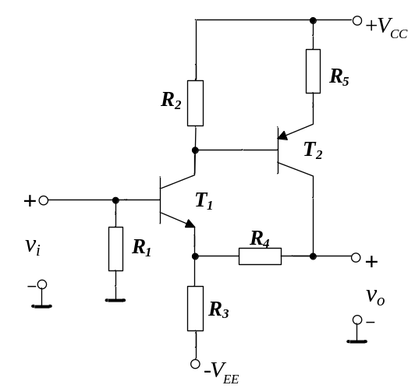四、（14分）反馈放大电路如图所示。试回答：
（1）图中的级间交流反馈是什么类型的反馈？
（2）假定满足深度负反馈条件，电压放大倍数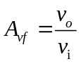大约是多少？
（3）若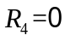，反馈系数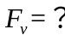电压放大倍数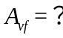，这是什么电路？

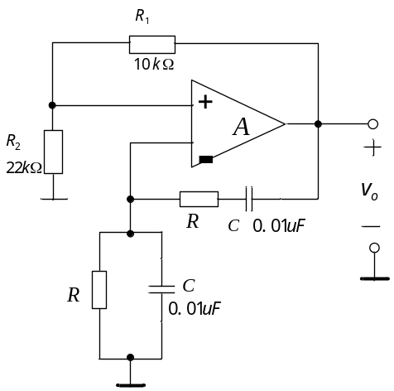五、（（10分）某同学连接了一个如图所示的文氏电桥振荡器，但电路不能振荡。
- 请帮他找出错误，在图中加以改正；
- 若要求振荡频率为480Hz，试确定电阻R的阻值（用标称值），设运放A具有理想的特性。

六、（14分）如图所示的单端输出的差动放大电路。指出1、2两端中哪个是同相输入端，哪个是反相输入端。估算两管的静态工作点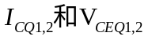，并求出该电路单端输出的差模电压放大倍数。设，两晶体管的特性相同，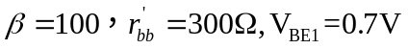。
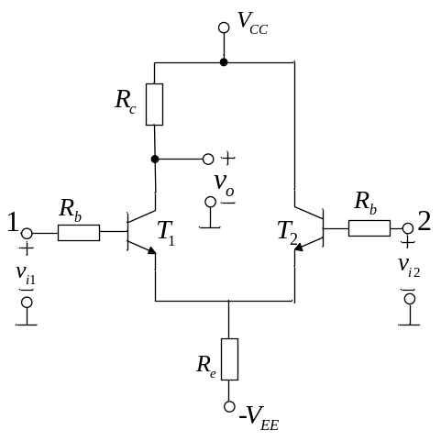

七、（12分）在如图所示电路中，假设各运算放大器都具有理想的特性。
- 指出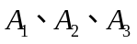各组成什么电路？
- 写出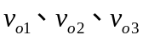的表达式。

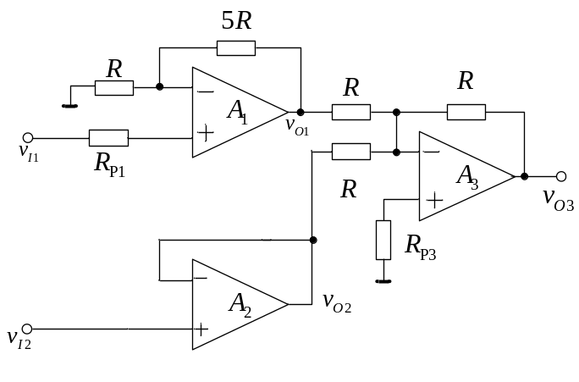

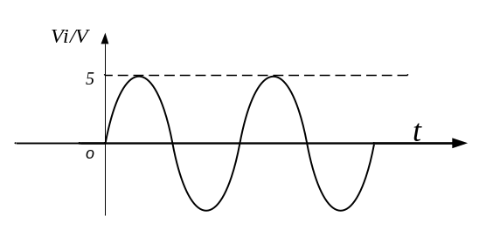八、（8分）设运算放大器A具有理想的特性，稳压管Dz的稳压值为6V，正向压降为0.7V，参考电压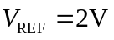。（1）画出图示电路的电压传输特性曲线；（2）波形如图，画出输出电压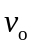波形。
